机电控制工程基础

作业1、

一、简答题

1、对控制系统的基本要求通常有哪些？

稳定性（长期稳定性）、准确性（精度）和快速性（相对稳定性。

2.人工控制的恒温箱，人工调节过程包括哪些内容？

1).观测恒温箱内的温度(被控制量)与要求的温度(给定值)进行比较，得到温度

2)．的大小和方向根据偏差大小和方向调节调压器，控制加热电阻丝的电流以调节温度回复到要求值。

人工控制过程的实质：检测偏差再纠正偏差

3.对于一般的控制系统，当给定量或扰动量突然增加时，输出量的暂态过程可能有哪些？

单调过程衰减振荡过程持续振荡过程发散振荡过程

4.开环控制系统有哪两个主要特点？

开环控制是一种最简单的控制方式，其特点是，在控制器与被控对象之间只有正向控制作用而没有反馈控制作用，即系统的输出量对控制量没有影响。

5.闭环控制系统的主要特点是什么？

闭环控制的特点是，在控制器与被控对象之间，不仅存在着正向作用，而且存在着反馈作用，即系统的输出量对控制量有直接影响。

6．什么叫做反馈控制系统

系统输出全部或部分地返回到输入端，此类系统称为反馈控制系统（或闭环控制系统）。

7．控制系统按其结构可分为哪3类？

控制系统按其结构可分为开环控制系统、闭环控制系统和复合控制系统。

8．举例说明什么是随动系统。

这种系统的控制作用是时间的未知函数，即给定量的变化规律是事先不能确定的，而输出量能够准确、迅速的复现给定量(即输入量)的变化，这样的系统称之为随动系统。随动系统应用极广，如雷达自动跟踪系统，火炮自动瞄准系统，各种电信号笔记录仪等等。

9、自动控制技术具有什么优点？

⑴ 极大地提高了劳动生产率；⑵ 提高了产品的质量；⑶ 减轻了人们的劳动强度，使人们从繁重的劳动中解放出来，去从事更有效的劳动；⑷ 由于近代科学技术的发展，许多生产过程依靠人们的脑力和体力直接操作是难以实现的，还有许多生产过程则因人的生理所限而不能由人工操作，如原子能生产，深水作业以及火箭或导弹的制导等等。在这种情况下，自动控制更加显示出其巨大的作用

10．对于一般的控制系统，当给定量或扰动量突然增加某一给定值时，输出量的暂态过程可能有几种情况？

单调过程 衰减振荡过程 持续振荡过程 发散振荡过程

11、什么是数学模型？

描述系统在运动过程中各变量之间相互关系的数学表达式叫做系统的数学模型。

12、系统的闭环传递函数为G（s）= $\frac{1}{s^{2}+5s}$，则闭环特征方程为？

$s^{2}+5s$ =0 闭环极点分别为：S1=0，S2=-5（二元一次方程的求根公式为： $x=\frac{-b±\sqrt{b^{2}-4ac}}{2a}$）

单位负反馈系统的开环传递函数为G(s)，则闭环传递函数为 $\frac{G(s)}{1+G(s)}$

13、什么是系统的传递函数？ 在零初始条件下，输出量的拉氏变换与输入量的拉氏变换之比称为线性系统（或元件）的传递函数。

14、单位负反馈系统的开环传递函数为G(s)，则其闭环传递函数是什么？

单位负反馈系统的开环传递函数为G(s)，则闭环传递函数为 = $\frac{G（s）}{1+G（s）}$

15、二阶闭环系统传递函数标准型是什么？其中的变量有什么含义？

二阶闭环系统传递函数标准型为C:\Documents and Settings\Administrator\Application Data\Tencent\Users\1132618921\QQ\WinTemp\RichOle\N]}(4752UWL({%M[)CR)Q`J.png

其中称ξ为系统的阻尼比，n为 无阻尼自振荡角频率。

16、微分环节和积分环节的传递函数表达式各是什么？

C:\Documents and Settings\Administrator\Application Data\Tencent\Users\1132618921\QQ\WinTemp\RichOle\FZMVTC9NBD)@9IG}TR}4G0K.png

微分环节：ssG。 积分环节s sG1

17、振荡环节包含两种形式的储能元件，并且所储存的能量相互转换，输出量具有振荡的性质。设振荡环节的输出量为xc，输入量为xr，其运动方程式和传递函数是什么？

运动方程式为 C:\Documents and Settings\Administrator\Application Data\Tencent\Users\1132618921\QQ\WinTemp\RichOle\Z~5$EDE1GWFPOB~AP2EO%(L.png

其传递函数为

C:\Documents and Settings\Administrator\Application Data\Tencent\Users\1132618921\QQ\WinTemp\RichOle\T[MY`)7Z{V]_$~GZ%OU7XI4.png

18、单位负反馈系统的开环传递函数为G（s）= $\frac{k}{s\left(s+2\right)(s+3)}$,该系统的闭环传递函数为？

$$\frac{C(s)}{R(s)}=\frac{k}{s\left(s+2\right)\left(s+3\right)+K}$$

二、判断题

1、发散振荡过程是指系统的被控制量发散振荡，在这种情况，偏差会越来越大，这属于稳定过程。错误（属于不稳定过程）

2、输出量的暂态过程为单调过程时，输出量单调变化，缓慢地到达新的稳态值，这种暂态过程具有较短的暂态过程时间。

3、

上图为恒温控制系统方框图，箭头所指的内容应该是热电偶。

4、凡是系统的输出端与输入端间存在反馈回路，即输出量对控制作用能有直接影响的系

统，叫做闭环系统。 正确

5、无静差系统的特点是当被控制量与给定值不相等时，系统才能稳定。 错误

6．对于一个闭环自动控制系统，如果其暂态过程不稳定，系统可以工作。 错误

7．叠加性和齐次性是鉴别系统是否为线性系统的根据。 正确

8．线性微分方程的各项系数为常数时，称为定常系统。 正确

9. 若线性化具有足够精度，调节过程中变量偏离工作点的偏差信号必须足够小。 正确

10.对于单位负反馈系统，其开环传递函数为G(s)，则闭环传递函数为 $\frac{ G（s)}{1+G(s)}$。 正确

11． 传递函数只与系统结构参数有关，与输出量、输入量无关。  正确

12．传递函数描述的系统是线性系统和非线性系统。  （   错误 ）

13. 微分环节传递函数为5s，则它的幅频特性的数学表达式是5ω，相频特性的数学表达式是-90o。 错误

14. 控制系统的稳态误差大小取决于系统结构参数和外输入。  正确

15.传递函数G(s)=1/s表示微分环节。错误

16．在复数平面内，一定的传递函数有一定的零，极点分布图与之相对应。正确

17．若一个动态环节的传递函数乘以1/s，说明对该系统串联了一个微分环节。   错误

18、某环节的输出量与输入量的关系为y(t)=Kx(t),K是一个常数，则称其为惯性环节。错误

19、惯性环节的时间常数越大，则系统的快速性越好。（  错误 ）

20．已知线性系统的输入x(t)，输出y(t)，传递函数G(s)，则)Y(s)=G(s)·X(s)。正确

三、设某系统可用下列一阶微分方程 C:\Documents and Settings\Administrator\Application Data\Tencent\Users\1132618921\QQ\WinTemp\RichOle\I9IW@3T${P$}8~)865$KC}H.png

 近似描述，在零初始条件下，试确定该系统的传递函数。

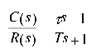

四、某单位负反馈系统的闭环传递函数为φ= $\frac{10}{（s+1）\left(s+2\right)(s+5)}$，试求系统的开环传递函数。

G(s)= $\frac{F(s)}{1-F(s)}$ = $\frac{10}{（s+1）\left(s+2\right)\left(s+5\right)+10}$，该系统的闭环极点均位于s 平面的左半平面，所以系统稳定。

五、如图所示的电网络系统，其中ui为输入电压，uo为输出电压，试写出此系统的微分方程和传递函数表达式。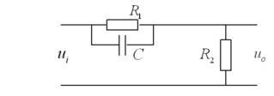

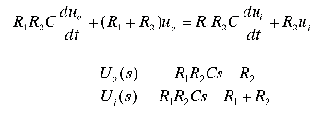

六、某电网络系统结构如图所示，Ur为输入，Uc为输出，求该系统的传递函数。

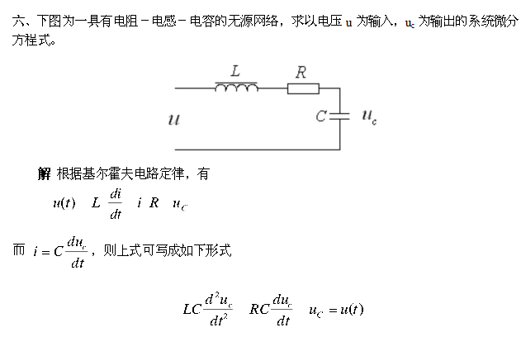

作业2

一、简答题

1、某二阶系统的特征根为两个互不相等的实数，则该系统的单位阶跃响应曲线有什么特点？ 单调上升

2、系统动态性能指标通常有哪几项？如何理解这些指标？

延迟时间td 阶跃响应第一次达到终值h（∞）的50％所需的时间。

上升时间tr 阶跃响应从终值的10％上升到终值的90％所需的时间；对有振荡的系统，也可定义为从0到第一次达到终值所需的时间。

峰值时间tp 阶跃响应越过稳态值h（∞）达到第一个峰值所需的时间。

调节时间ts 阶跃响到达并保持在终值h（∞）+5％误差带内所需的最短时间；有时也用终值的±2％误差带来定义调节时间。

超调量σ％ 峰值h（tp）超出终值h（∞）的百分比，即C:\Documents and Settings\Administrator\Application Data\Tencent\Users\1132618921\QQ\WinTemp\RichOle\UZY6KNC8$P_ZR(PQP$GIROV.png

3、劳斯稳定判据能判断什么系统的稳定性？

劳斯稳定判据能判断线性定常系统的稳定性。

4、一阶系统的阶跃响应有什么特点？当时间t满足什么条件时响应值与稳态值之间的误差将小于5～2%。？

由于一阶系统的阶跃响应没有超调量，所有其性能指标主要是调节时间，它表征系统过渡过程的快慢。当t＝3T或4T时，响应值与稳态值之间的误差将小于5～2%。显然系统的时间常数T越小，调节时间越小，响应曲线很快就能接近稳态值。

5、在欠阻尼的情况下，二阶系统的单位阶跃响应有什么特点？

在欠阻尼的情况下，二阶系统的单位阶跃响应为一振幅按指数规律衰减的简谐振荡时间函数。

二、填空题

1、在 零初始条件 下，输出量的拉氏变换与输入量的拉氏变换之比称为线性系统（或元件）的 传递函数 。

2、单位积分环节的传递函数为 1/s 。

3、一阶系统 $\frac{1}{Ts+1}$，则其时间常数为 T 。

4、系统传递函数为W（s），输入为单位阶跃函数时，输出拉氏变换Y（s）为 $\frac{W(s)}{s}$。

5、单位负反馈系统开环传函为 $G（s）=\frac{9}{S（S+1），}$，系统的阻尼比ξ= 0.167 、无阻尼自振荡角频率ωn为 3 ，调节时间ts(5%)为 6 秒。

6、某二阶系统的特征根为两个纯虚根，则该系统的单位阶跃响应为 等幅振荡 。

7、Ⅰ型系统 不能 无静差地跟踪单位斜坡输入信号。

8、单输入输出线性定常控制系统的不同类型的数学模型之间可以 。

9、系统的传递函数为 $G（s）=\frac{K(s+2)}{s2（S+1），}$,则该系统有 0，-1 极点和 -2 个零点。

（什么是极点和零点？传递函数分母多项式的根被称为系统的极点，分子多项式的根被称为系统的零点）

10、传递函数是系统本身的一种属性，它与输入量的大小和性质 无关 。

11、输入信号和反馈信号之间的比较结果称为 偏差 。

12、控制系统的阶数为分母多项式S的 最高 阶次。

13、从严格意义上说，实际系统的数学模型都是 理想化(非线性) 的。

14、系统输出 直接 或 间接 地返回到输入端，此类系统称为反馈控制系统或闭环控制系统。

15、某环节的传递为 $G（s），在单位脉冲函数的作用下，其输出YG（s）为$ G(s) 。

16、单位负反馈系统的闭环传递函数为 $\frac{3s)}{s2+5s+1}$，则其开环传递函数为（$\frac{3s)}{s2+2s+1}）$。

17、拉普拉斯变换的位移定理为L［f(t-a)］=e-asF(s)，其中 F（S） 为f(t)的拉斯变换。

18、传递函数与微分方程有 微分定理 联系。

19、传递函数是在零初始条件下定义的，它 不能 反映非零初始条件下系统的自由响应运动规律。

20、传递函数的 拉氏反 变换即为系统的脉冲响应。

三、判断题

1. 线性系统稳定，其闭环极点均应在s平面的左半平面。 正确

2. 用劳斯表判断连续系统的稳定性，当它的第一列系数全部为正数系统是稳定的。 正确 3．系统的稳定性取决于系统闭环极点的分布。 正确

4. 闭环传递函数中积分环节的个数决定了系统的类型。 错误

5. 若二阶系统的阻尼比大于1，则其阶跃响应不会出现超调，最佳工程常数为阻尼比等于0.707 。 正确

6. 某二阶系统的特征根为两个具有负实部的共轭复根，则该系统的单位阶跃响应曲线表现为等幅振荡。 （ 错误 ）

7．最大超调量只决定于阻尼比ζ。ζ越小，最大超调量越大。 正确

8．二阶系统的阶跃响应，调整时间ts与ζωn近似成反比。但在设计系统时，阻尼比ζ通常由要求的最大超调量所决定，所以只有自然振荡角频率ωn可以改变调整时间ts。 正确 9．所谓自动控制系统的稳定性，就是系统在使它偏离稳定状态的扰动作用终止以后，能够返回原来稳态的性能。 正确

10．线性系统稳定,其开环极点均位于s平面的左半平面。 （ 错误 ）

11．0型系统（其开环增益为K）在单位阶跃输入下，系统的稳态误差为K 11 。正确

12.t e2的拉氏变换为 1 2 s。 正确

13．劳斯稳定判据只能判断线性定常系统的稳定性，不可以判断相对稳定性。 （ 错误 ）

14. 某二阶系统的特征根为两个纯虚根，则该系统的单位阶跃响应为等幅振荡。 正确

15．一阶系统的传递函数为 5 .05 .0s，则其时间常数为2。 正确

16．二阶系统阻尼比ζ越小，上升时间tr则越小；ζ越大则tr越大。固有频率ωn越大，tr越小，反之则tr越大。 正确

17．线性系统稳定的充分必要条件是：系统特征方程的根（系统闭环传递函数的极点）全部具有负实部，也就是所有闭环传递函数的极点都位于s平面的左侧。 正确

18．系统的稳态误差是控制系统准确性的一种度量。 正确

19．对稳定的系统研究稳态误差才有意义，所以计算稳态误差应19。以系统稳定为前提。 正确

20．单位阶跃输入(s sR1  )时， 0型系统的稳态误差一定为0。 错误

21.某单位负反馈系统的开环传递函数为 $\frac{k}{s(s+k)}$，则此系统在单位阶跃输入下的稳态误差为0。正确

22、负反馈结构的系统，其前向通道上的传递函数为G(s)，反馈通道的传递函数为H(s)，则该系统的开环传递函数为G(s)H(s)，闭环传递函数为 $\frac{G(s)}{1+G\left(s\right)H(s)}$。 正确

23、 微分环节的传递函数为ks，则它的幅频特性是kω，相频特性是90o。 正确

24．某单位负反馈系统的开环传递函数为 $\frac{k}{s2(s+k)}$，则此系统在单位阶跃函数输入下的稳态误差不为0。 错误

25、两个二阶系统具有相同的超调量，但是不一定具有相同的无阻尼自振荡角频率。 正确

26、线性系统稳定,其开环极点均位于s平面的左半平面。               （  错误    ）

27、一个线性定常系统是稳定的，则其开环、极点闭环极点均位于s平面的左半平面。错误

28、两个二阶系统具有相同的超调量，但不一定具有相同的阻尼比。  错误

29、某单位负反馈系统的开环传递函数为G(s)= $\frac{5}{s(s+5)}$，则此系统为2型系统，它在单位阶跃函数输入下的稳态误差为5。 错误

30、二阶系统阻尼比ζ越小，上升时间tr则越小；ζ越大则tr越大。固有频率ωn越大，tr越小，反之则tr越大。 正确

31、二阶系统的两个极点位于负实轴上，此二阶系统的阻尼比为1。正确

32. 负反馈结构的系统，其前向通道上的传递函数为G(s)（$\frac{1}{2S+1}$），反馈通道的传递函数为H(s)（$\frac{1}{3S+1}$），则该系统的开环传递函数为G(s)H(s)（$\frac{1}{（2S+1）（3S+1）}$）（闭环传递函数为GsG）。       正确

四、单位负反馈系统的开环传递函数为G（s）= $\frac{k}{s\left(s+2\right)(s+3)}$，列出罗斯表并确定使系统稳定的参数k的取值范围。

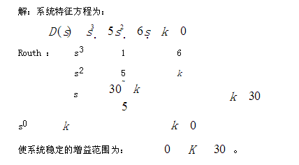

解：系统特征方程为：D（s） s3+5s2+6s+K=0

计算劳斯表中各元素的数值，并排成下表：

s3 1 6

s2 5 K

s1 30

S0 K

使系统稳定的增益范围为：0＜K＜30

五、已知单位反馈系统开环传函为G（s）= $\frac{10}{s\left(0.1s+1\right)}$，求系统的ξ、ωn、σ%、ts（5%）。

ξ、ωn、σ%、ts（5%）。

ξ=0.5

ωn=10

σ%=16.3%

ts（5%）=0.6（s）

六、某单位负反馈系统的闭环传递函数为φ（s）= $\frac{10}{s\left(s+2\right)(s+3)}$，试求系统的开环传递函数，并说明该系统是否稳定。

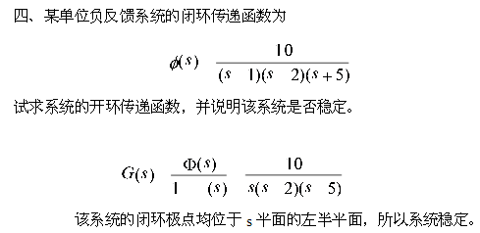

七、系统的特征方程为S5+2S4+3S2+4S+5=0，试用劳斯判据判断系统的稳定性。

解 计算劳斯表中各元素的数值，并排列成下表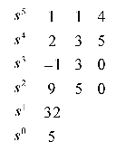

由上表可以看出，第一列各数值的符号改变了两次，由+2变成-1，又由-1改变成+9。因此该系统有两个正实部的根，系统是不稳定的。

八、某典型二阶系统的单位阶跃响应如图所示。试确定系统的闭环传递函数。

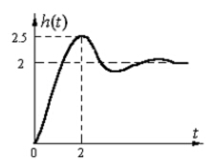

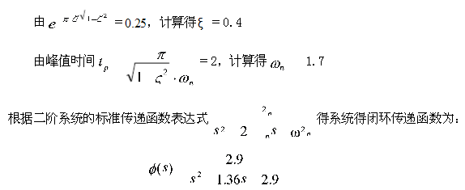

作业3

一、判断题

1、二阶系统在临界阻尼下其两个极点位于实轴的不同位置。错误（两个极点位于S平面负实轴上）

2、二阶系统在欠阻尼下阶跃响应表现为等幅振荡的形式。错误（无阻尼二阶系统的单位阶跃响应曲线呈等幅振荡形式，其振荡频率为nω，幅值为1。）

3、一阶系统的动态响应速度和其时间常数有关。 正确

4、两个二阶系统若具有相同的阻尼比，则这两个系统具有大致相同的超调量。错误

5、控制系统的稳态误差的大小仅和该系统的结构与参数（及外作用的形式）有关。错误

6、线性定常控制系统的稳定性（取决于系统的结构和参数，而与系统的初始条件和外部输入无关）和控制系统的外输入及自身的结构参数有关。 正确

7、一阶系统的时间常数越小，其动态响应速度越快。正确

8、二阶系统的调节时间和阻尼比及无阻尼自振荡角频率的乘积成反比。正确

9、二阶系统的阻尼比越小，振荡性越强（平稳性越差。错误

10、分析系统特性时采用何种形式的实验信号，取决于系统在正常工作情况下最常见的输入信号形式。正确

11、时间常数T越大，一阶系统跟踪单位斜坡输入信号的稳态误差越小。错误

12、系统的根轨迹起始于开环极零点，终止于开环极点。错误

（系统的根轨迹起始于开环极点，终止于开环零点 。 正确）

13．系统的开环传递函数为 $\frac{15}{s(s+5)},$ 则该系统有2个极点，有2条根轨迹分支。正确

14、传递函数G(s)= $\frac{s+2}{s\left(s+1\right)(2s+1)}$ 的极点为 0，1，0.5 。错误

15、开环GK（s）对数幅频特性对数相频特性如图所示，当K增大时，L(ω)下移，φ（ω）不变。错误

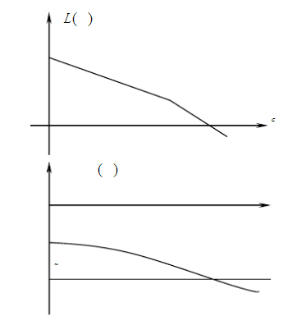

16.频率特性是指系统的幅频特性不包括系统的相频特性。错误

17．对数频率特性是将频率特性表示在对数坐标中，对数坐标横坐标为频率ω，频率每变化2倍，横坐标轴上就变化一个单位长度。错误

18．微分环节的幅频特性，其幅值与频率成正比关系。正确

19、凡是在s左半平面上没有极、零点的系统，称为最小相位系统。错误

20、若系统的开环稳定，且在L(ω)＞0的所有频率范围内，相频φ(ω)＞-1800，则其闭环状态是稳定的。正确

二、选择题

1、某环节的传递函数为 $\frac{K}{Ts+1}$，它的对数幅频率特性L（ω）随K值增加而（ A ）。

A、上移 B、下移 C、左移 D、右移

2、设积分环节的传递函数为G（s）= $\frac{K}{s}$，则其频率特性幅值A（ω）=（ A ）。

A、 $\frac{K}{ω }$ B、 $\frac{K}{ω2 }$ C、 $\frac{1}{ω }$ D、 $\frac{1}{ω2 }$

3、在转折频率附近，二阶振荡环节对数幅频特性将出现谐振峰值，其大小和（ A ）有关。

A、阻尼比 B、阻尼振荡角频率 C、无阻尼自振荡频率 D、放大系数

4、在用实验法求取系统的幅频特性时，一般是通过改变输入信号的（ B ）来求得输出信号的幅值。

A、相位 B、频率 C、稳定裕量 D、时间常数

5、理想微分环节对数幅频特性曲线是一条斜率为（ A ）。

A、20dB/dec，通过ω=1点的直线 B、-20dB/dec，通过ω=1点的直线

C、-20dB/dec，通过ω=0点的直线 D、20dB/dec，通过ω=0点的直线

6、开环Gk(s)对数幅频特性对数相频特性如图所示，当K增大时：（A）

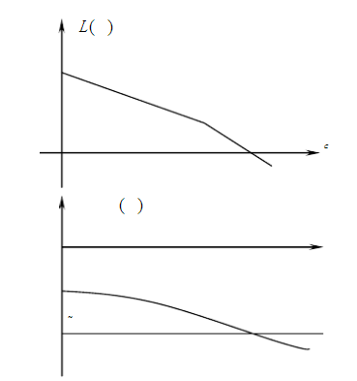

A、L(ω)向上平移，φ（ω）不变；B、L(ω)向上平移，φ（ω）向上平移；C、L(ω)向下平移，φ（ω）不变； D、L(ω)向下平移，φ（ω）向下平移。

7、下列开环传递函数所表示的系统，属于最小相位系统的是（ C ）。

A、 $\frac{s-1}{\left(5s+1\right)(2s+1)}$ B、 $\frac{1-Ts}{1+T1s}$ (T>0) C、 $\frac{s+1}{\left(2s+1\right)(3s+1)} D、\frac{s+2}{s\left(s+3\right)(s-2)}$

8、已知系统频率特性为 $\frac{5}{1-j3ω}，$ 则该系统可表示为（ C ）。

A、5ejtg-1 B、 $\frac{5}{\sqrt{ω2+1}}$ e-jtg-1 C、 $\frac{5}{\sqrt{ω2+1}}$ ejtg-1  D、5e-jtg-1

9、下列开环传递函数所表示的系统，属于最小相位系统的有( D )

A、 $\frac{s-1}{\left(5s+1\right)(s+1)}$ B、 $\frac{1-Ts}{1+T1s}$ (T>0) C、 $\frac{s+1}{\left(2s-1\right)(s-1)} D、\frac{s+2}{\left(s+3\right)(s+2)}$

10、题图中R－C电路的幅频特性为( B )

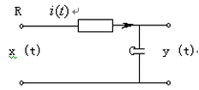

A、 $\frac{1}{\sqrt{1+Tω2}}$ B、 $\frac{1}{\sqrt{1+（Tω）2}}$ C、 $\frac{1}{\sqrt{1-（Tω）2}}$ D、 $\frac{1}{┃1+Tω┃}$

三、最小相位系统的对数幅频特性如下图所示，试分别确定各系统的传递函数。

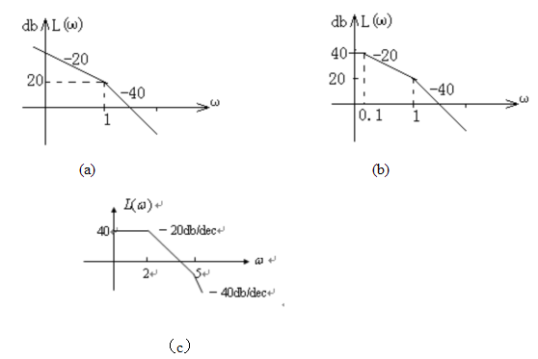

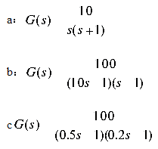

四、系统的开环传递函数为G（s）= $\frac{2}{（2s+1）\left(8s+1\right)}$，试绘制系统的渐近对数幅频特性曲线。

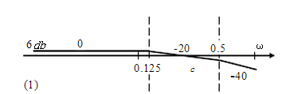

1、0.125 2、0.5

五、试求图示网络的频率特性。

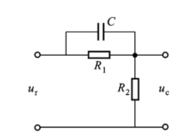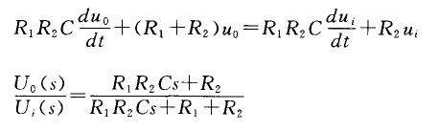

此为微分方程和传递函数。

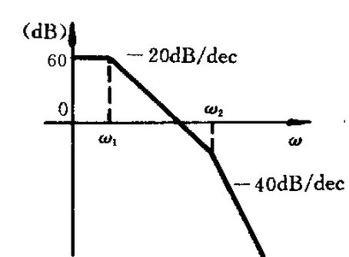

将图中60改为20lg2，ω1为1/8，ω2为1 $\frac{1}{2}$，顶峰直线部分0dB/dec,斜线部分为-20 dB/dec，其余不变。

作业4、

一、判断题

1．PI校正为相位滞后校正。 （ 正确 ）

2．系统如图所示，)(sGc为一个并联校正装置，实现起来比较简单。 正确

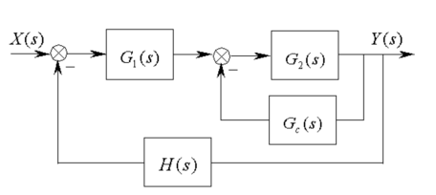

3．系统校正的方法，按校正装置在系统中的位置和连接形式区分，有串联校正、并联(反馈)校正和前馈（前置）校正三种。 正确

4．按校正装置Gc(s)的物理性质区分，又有相位超前(微分)校正，相位滞后(积分)校正，和相位滞后—超前(积分-微分)校正。 正确

5．相位超前校正装置的传递函数为Gc(s)= $\frac{1+aTs}{1+Ts}$，系数a大于1。 正确

6．假设下图中输入信号源的输出阻抗为零，输出端负载阻抗为无穷大，则此网络一定是一个无源滞后校正网络。 错误

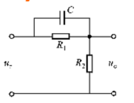

7．下图中网络是一个无源滞后校正网络。 正确

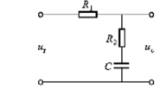

8．下图所示为一个系统的开环对数幅频特性，该系统是稳定的。 错误

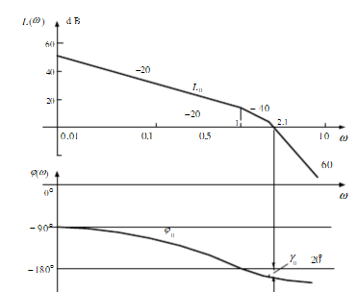

9．利用相位超前校正，可以增加系统的频宽，提高系统的快速性，但使稳定裕量变小.错误

10．滞后－超前校正环节的传递函数的一般形式为：Gc(s)= $\frac{\left(1+bT1s\right)(1+aT2s)}{\left(1+T1s\right)(1+T2s)}$，式中a>1，b<1且bT1>aT2。 正确。

二、单项选择题

1、惯性环节和积分环节的频率特性在（ A ）上相等。

A、幅频特性的斜率 B、最小幅值 C、相位变化率 D、穿越频率

2、ω从0变化到+∞时，延迟环节频率特性极坐标图为（A） 。

A.圆 B.半圆 C.椭圆 D.双曲线

3、一阶微分环节G(s)=1+Ts，当频率ω=1/T时，则相频特性∠G(jω)为（ A ）

A.45° B.-45°  C.90°  D.-90°

4最小相位系统的开环增益越大，其（ D ）

A.振荡次数越多 B.稳定裕量越大 C.相位变化越小 D.稳态误差越小、

5、某校正环节传递函数G(s)= $\frac{100s+1}{10s+1}$，则其频率特性的奈氏图终点坐标为（ D ）

A.(0，j0) B.(1，j0) C.(1，j1) D.(10，j0)

6、一般开环频率特性的低频段表征了闭环系统的（ B ）性能。

A.动态 B.稳态 C.稳定性 D.快速性

7、某环节的传递函数为K/（Ts+1），它的对数幅频率特性L(ω)随K值增加而（ A ）

A.上移 B.下移 C.左移 D.右移

8、设积分环节的传递函数为G（s）=K/S，则其频率特性幅值A(ω)=（ A ）

A.K/ω B. K/ω2 C.1/ω D. 1/ω2

9、在转折频率附近，二阶振荡环节对数幅频特性将出现谐振峰值，其大小和（ A ）有关。

A.阻尼比 B.阻尼振荡角频率 C.无阻尼自振荡角频率 D.放大系数

10、在用实验法求取系统的幅频特性时，一般是通过改变输入信号的（B）来求得输出信号的幅值。

A.相位 B.频率 C.稳定裕量 D.时间常数

三、什么是PI校正？其结构和传递函数是怎样的？

PI校正又称为比例－积分校正，其结构图如图所示。PI校正器的传递函数为

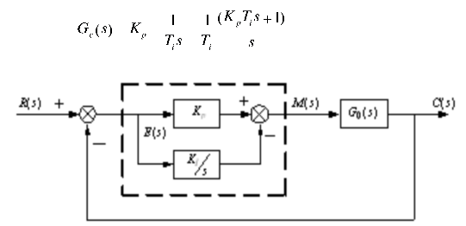

四、已知某最小相位系统传递函数为G（s）= $\frac{K}{（\frac{s}{ω1}+1）\left(\frac{s}{ω2}+1\right)}$，参数：20lgK=L（ω）=60db,K=1000,绘制出系统的近似对数幅频特性曲线。

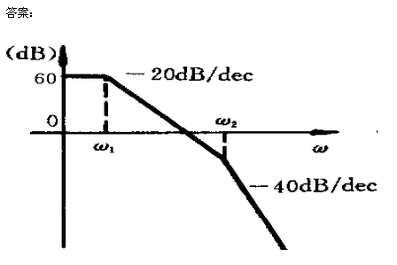

五、已知系统的开环传递函数为G（s）H（s）= $\frac{300}{s（s^{2}+2s+100）}$，试用对数稳定判剧判别系统的稳定性。

